УПРАВЛЕНИЕ ОБРАЗОВАНИЯ
АДМИНИСТРАЦИИ МУНИЦИПАЛЬНОГО РАЙОНА
«ВОЛОКОНОВСКИЙ РАЙОН» БЕЛГОРОДСКОЙ ОБЛАСТИ

ПРИКАЗ

02 февраля 2018г. № 120
О проведении муниципального конкурса сочинений «Я живу на улице Героя»
Во исполнение утвержденного плана мероприятий выездного областного заседания президиума, с целью возрождения национальной самоидентификации русского народа, его исторической памяти, привлечения внимания подрастающего поколения к истории, его духовным ценностям и подвигам
приказываю:
1. Провести в период с 05 февраля 2017 года по 25 марта 2018 года муниципальный конкурс сочинений «Я живу на улице Героя» среди учащихся образовательных организаций района.
2. Утвердить:
2.1. Положение о проведении Конкурса (приложение №1).
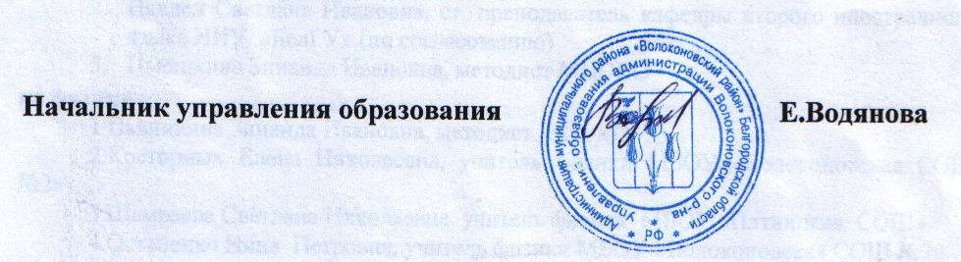
2.2. Состав оргкомитета Конкурса с правами жюри (приложение №2).
3. Контроль за исполнением данного приказа возложить на заместителя директора МЦОКО Н.А. Карагодину.

Приложение №1
к приказу управления образования от 02.02.2018 г № 120.
« О проведении муниципального
конкурса сочинений для учащихся
общеобразовательных организаций
«Я живу на улице Героя»
ПОЛОЖЕНИЕ
о проведении муниципального конкурса сочинений для учащихся общеобразовательных организаций «Я живу на улице Героя »
1. Общие положения
1.1. Настоящее положение о проведении муниципального конкурса для учащихся общеобразовательных организаций «Я живу на улице Героя» (далее - Положение) определяет цели и задачи муниципального конкурса для учащихся общеобразовательных организаций «Я живу на улице Героя» (далее - Конкурс).
1.2. Конкурс творческих работ по теме: «Я живу на улице Героя» проводится среди учащихся 5-11 классов общеобразовательных учреждений муниципального района «Волоконовский район»
1.3. Настоящее положение определяет порядок проведения Конкурса, требования к участникам и предоставляемым материалам, порядок подведения итогов.
II. ОРГАНИЗАТОРЫ КОНКУРСА
2.1. Управление образования администрации муниципального района «Волоконовский район»

III. ЦЕЛИ И ЗАДАЧИ КОНКУРСА
3.1. Цель конкурса:
- возрождение национальной самоидентификации русского народа, его исторической памяти, привлечения внимания подрастающего поколения к истории, его духовным ценностям и подвигам.

IV. УЧАСТНИКИ КОНКУРСА
4.1. Участники конкурса - учащиеся 5-11 классов образовательных учреждений района.
V. ОРГАНИЗАЦИЯ И УСЛОВИЯ ПРОВЕДЕНИЯ КОНКУРСА

5.1. Конкурс проводится с 05 февраля по 25 марта 2018 года.
5.2. Работы оформляются на листах А 4, размер 14. Лучшие работы (не более 3-х от школы) направляются в управление образования
до 25 марта 2018 г. Т.Н. Рябенко.
5.3. Критерии оценивания работ:
- соответствие работы теме, наличие и раскрытие основной мысли сочинения;
- правильность фактического материала;
- последовательность и логичность изложения;
- правильное композиционное оформление работы;
-грамотность (соблюдение орфографических, пунктуационных и грамматических норм).

5.4. Предоставленные работы не редактируются и не возвращаются.

VI. ЖЮРИ КОНКУРСА

6.1. Для проведения Конкурса и подведения его итогов создается жюри Конкурса в составе работников управления образования и педагогов общеобразовательных организаций.
6.2. Жюри Конкурса осуществляет:
- прием и рассмотрение материалов, представленных на конкурс;
- подведение итогов конкурса, определение победителей и лучших работ.

V. НАГРАЖДЕНИЕ
Победители Конкурса награждаются грамотами управления образования.

Приложение № 2
к приказу управления образования от 02.02.2018 г. № 120
« О проведении муниципального
конкурса сочинений для учащихся
общеобразовательных организаций
«Я живу на улице Героя»

Состав оргкомитета Конкурса с правами жюри
№ | Ф.И.О. | Должность
1. | Л.А. Давыденко | методист МЦОКО
2. | Л.В. Голочалова | методист МЦОКО
3. | Т.Н. Рябенко | методист МЦОКО
4. | А.С.Морозова | учитель русского языка и литературы МБОУ «Погромская СОШ»
5. | Н.В. Макоед | учитель русского языка и литературы МБОУ «Борисовская ООШ».
6. | С.В. Хворостяная | учитель русского языка и литературы МБОУ «Волоконовская СОШ №2»
7. | Л.В.Середа | учитель русского языка и литературы МБОУ «Волоконовская СОШ №1»

